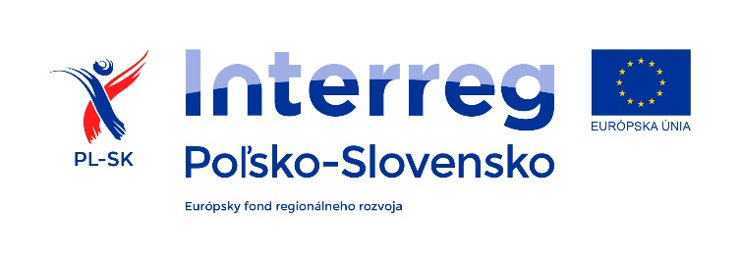
OBEC OSADNÉ
Obecný úrad 100, 067 34 Nižná Jablonka
Tel/fax: 057 7798124, e-mail adresa: obec.osadne@azet.sk

ČESTNÉ VYHLÁSENIE

(Meno a priezvisko zástupcu štatutárneho orgánu, resp. osoby konať za uchádzača, adresa spoločnosti, IČO...)
vyhlasujem, že
- súhlasím s podmienkami verejného obstarávania určenými verejným obstarávateľom vo výzve na predkladanie ponúk podľa ustanovenia § 117 zákona č. 343/2015 Z.z. o verejnom obstarávaní a o zmene a doplnení niektorých zákonov v znení neskorších predpisov.
- všetky doklady a údaje uvedené v tejto ponuke sú pravdivé a úplné.
- spĺňam podmienku účasti podľa § 32 ods. 1. písm. e) ZVO o oprávnení dodávať tovar, uskutočňovať stavebné práce alebo poskytovať službu
- spĺňam podmienku účasti podľa § 32 ods. 1. písm. f) ZVO, že nemám uložený zákaz účasti vo verejnom obstarávaní potvrdený konečným rozhodnutím v Slovenskej republike alebo v štáte sídla, miesta podnikania alebo obvyklého pobytu
- neexistuje dôvod na vylúčenie podľa § 40 ods. 6 písm. f) ZVO.

Toto vyhlásenie predkladám v rámci výzvy na predkladanie ponúk s názvom: „Stavebný dozor - “ pre Obec Osadné, Osadné 100, 067 34 Nižná Jablonka, vyhlásenú dňa: 15.2.2021.

V ..............................................., dňa ............................

podpis a pečiatka...............................................................
(Meno a priezvisko)

